FORMULA 1 MONZA 2026
Circuito de Monza-Italia
07 al 09 de agosto 2026

*La fecha de los eventos puede variar, un día antes, un día después o hasta postergarse. Turar S.A. no es responsable por los cambios que pueda realizar la organización*

Servicios Incluidos:
- Trf In / Out Aeropuerto de Malpensa
- 04 noches de Alojamiento con Desayuno en hotel seleccionado (06 al 10 de agosto)
- Entrada al circuito por 03 días según categoría seleccionada
- Asistencia al viajero Interassist INTER 60
- No incluye traslados al circuito, van por cuenta de los pasajeros

Hotel | Grandstand 21 Parabolica | Ascari Grandstands | Grandstand 5 Piscina | Adicional Single
Ibis Milano 3* o similar | Usd 2532.- | Usd 2633.- | Usd 2709.- | Usd 1114.-
Leonardo Milano 4* o similar | Usd 2658.- | Usd 2760.- | Usd 2835.- | Usd 1241.-
TARIFAS POR PERSONA EN BASE DOBLE, SEGÚN HOTEL Y ENTRADA SELECCIONADA

Plano del circuito:

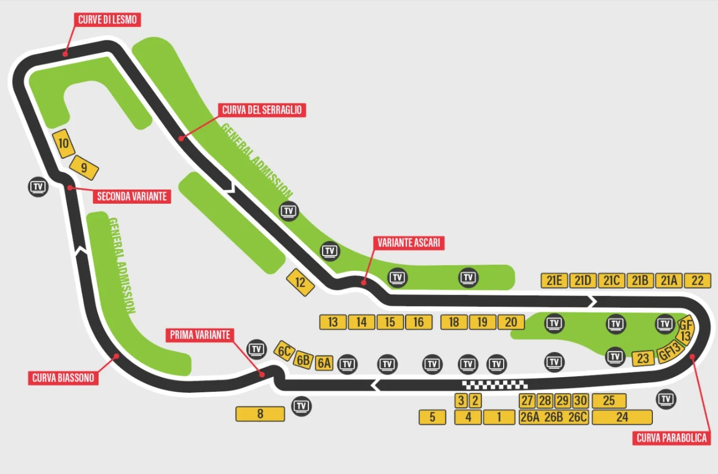

Grandstand 21 Parabolica
La tribuna 21 Parabolica ofrece una vista fantástica justo al lado de la entrada a la curva Parabolica, una curva a la derecha increíblemente rápida. Es el lugar ideal para los amantes de la velocidad, ya que los autos toman la entrada a una velocidad asombrosa de 230 km/h, antes de reducir la velocidad a 160 km/h para el vértice, lo que demuestra la increíble fuerza descendente y el agarre aerodinámico de los autos de F1. Es realmente una curva espectacular. La tribuna incluye asientos en gradas, así como vistas a una gran pantalla de televisión, para que puedas seguir toda la acción del circuito.
Ascari Grandstands
La tribuna ofrece unas vistas excepcionales de la famosa chicana Ascari de gran velocidad, uno de los puntos más impresionantes para ver las capacidades de rendimiento extremo de un F1 actual. Los coches frenan a fondo al salir de Serraglio y después serpentean por esta chicana manteniendo la increíble velocidad de 160 km/h, agarrándose al trazado mediante tracción aerodinámica. Tendrás una visión elevada de la totalidad de la chicana, así como de un amplio sector de la salida. Combina todo esto con la famosa pasión y cordialidad de los seguidores de Monza y esta tribuna se convertirá en toda una experiencia de Fórmula 1. Tiene asientos tipo grada y hay una pantalla gigante cerca de la tribuna, para que no se pierda ni un minuto de las sesiones de la carrera.
Grandstand 5 Piscina
La tribuna 5 está a mitad de camino entre la línea de salida y la chicana, por lo que éste es un lugar estupendo para ver la brutal aceleración de los F1 en la línea de salida, todo un lujo para los amantes de la velocidad. Combina todo esto con la famosa pasión y cordialidad de los seguidores de Monza y esta tribuna se convertirá en toda una experiencia de Fórmula 1. Tiene asientos tipo grada y hay una pantalla gigante cerca de la tribuna, para que no se pierda ni un minuto de las sesiones de la carrera.

ASISTENCIA INTERASSIST INTER 60
Coberturas y servicios

Cobertura global máxima USD 60.000
Asistencia médica en caso de enfermedad y/o accidente USD 60.000
Medicamentos USD 2.000
Asistencia médica en caso de preexistencia USD 3.000
Odontología de urgencia USD 500
Gastos de hotel por convalecencia USD 500
Días complementarios por internación 5 días
Traslado sanitario Incluido
Repatriación sanitaria Incluido
Repatriación funeraria Incluido
Traslado de familiar por hospitalización del beneficiario Tkt Aéreo/Alojamiento
Viaje de regreso por fallecimiento de un familiar Tkt Aéreo
Viaje de regreso por siniestro en domicilio del beneficiario Tkt Aéreo
Acompañamiento de menores Incluido
Localización en caso de pérdida de equipaje Incluido
Indemnización complementaria por pérdida de equipaje USD 1.200
Compensación por demora en la devolución del equipaje USD 400
Gastos de cancelación / interrupción con causa USD 1.000

Cancelación Premium USD 600
Gastos por vuelo demorado o cancelado (mínimo 6 horas) USD 200
Transferencia de fondos USD 4.000
Asistencia legal por accidente de tránsito USD 4.000
Transferencia de fondos para fianza legal USD 15.000
Asistencia en caso de extravío de documentación Incluido
Línea de consulta / información Incluido
Sustitución de ejecutivo Incluido
Rotura de equipaje USD 25
Cobertura Geográfica Mundial
Mínimo días por viaje 5 días

Condiciones de ventas
Tarifas sujetas a modificación y cambio sin previo aviso. Turar S.A. no se hace responsable por la suspensión y/o cambio de fecha del evento. Las reservas se confirman con el pago total de la mismas, siendo un paquete no reembolsable con el 100% de penalidad.
Una reprogramación del evento por fuerza mayor de la organización no amerita reembolso del paquete.
Los Traslados IN-OUT Aeropuerto, cuando estén incluidos en el programa, contemplan 1 equipaje y 1 articulo personal por persona. Caso que el pasajero tenga mas equipaje del indicado, deberá avisarlo con anticipación para poder preveerlo.

Condiciones de Ticket:
Las entradas pueden ser abonos, entradas físicas, electrónicas o para descargar mediante una app en el celular (pass wallet, etc), con lo que se necesita que el cliente tenga celular con acceso a internet para poder enseñar la entrada descargada en el mismo. Turar S.A. está exento de cualquier responsabilidad si los clientes no tienen smartphone en el caso de que sean tickets para descargar en la app.
En caso de ser entradas físicas, Turar S.A. será la empresa que designe fecha y lugar de entrega.
Si las entradas fuesen físicas, se coordina lugar y horario de entrega en destino con los pasajeros a su llegada, si las entradas fuesen electrónicas, con QR, aplicación u otro medio reenviable se les hará llegar a los pasajeros en tiempo y forma para que puedan asistir al show, evento, partido, etc. En ambos casos, tanto envíos como entregas, los plazos pueden ser hasta 24hs antes del show, evento, partido, etc.
En el caso de ser entradas, el precio que aparece en la misma no es vinculante con el precio de venta, ya que se incluyen gastos de gestión, envío-entrega, impuestos. El cliente acepta y consiente dicha compra, y en conocimiento de lo anteriormente mencionado, acepta la no posibilidad de reclamación alguna, respecto del precio. En el precio que nosotros informamos, incluimos gastos de gestión, envío-entrega, impuestos.
Garantizamos las entradas por parejas, de 2 en 2, pueden ser juntas en la misma fila, o en la fila por delante o por detrás, pero juntos.
Deben informar al momento de solicitar una reserva: datos completos del pasajero, copia del pasaporte y teléfono de contacto.

Solicitar más Info: eventos@turar.com

